

Algoritmos y Estructuras de Datos

Tarea Programada # 1

**Documentación “WD Player”**

Luis Diego Delgado Vásquez (2014119779)

Wayner Stanley Valverde Monge (2014004869)

Semestre II

2014



Descripción del problema

Solventar las carencias de conocimiento en el lenguaje de programación Java y sus respectivas formas de compilación y utilización, al igual que experimentar con el uso de estructuras de datos para distintas aplicaciones, mediante el desarrollo de un programa de reproducción de música, que debe manejar información de los archivos, gestionar búsquedas avanzadas, organización de archivos e interacción con el usuario.

Diseño del programa

**Decisiones de diseño:** El programa fue diseñado pensando primeramente en todos los requerimientos que este iba a tener, considerando así ya otros programas existentes en la industria del software comercial con una funcionalidad parecida, determinando así las pantallas que iban a ser necesarias y las funcionalidades lógicas (estructuras de datos, funciones, procedimientos, etc) que luego se irían amoldando al objetivo deseado para la aplicación.

Finalmente determinando el programa en 2 pantallas, la primera; la parte de reproducción con un panel en cada lado para la visualización y gestión de la lista de reproducción y la otra con información de las canciones. La segunda pantalla fue para la búsqueda avanzada de canciones.

**Algoritmos usados:**

1. Determinar los requerimientos

2. Analizar de los requerimientos

3. Diseñar la interfaz gráfica

4. Programar la interfaz gráfica

5. Probar la validez y factibilidad de uso para el usuario.

**Diagramas Lógicos:**

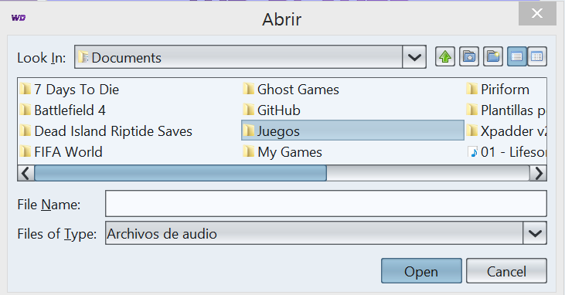

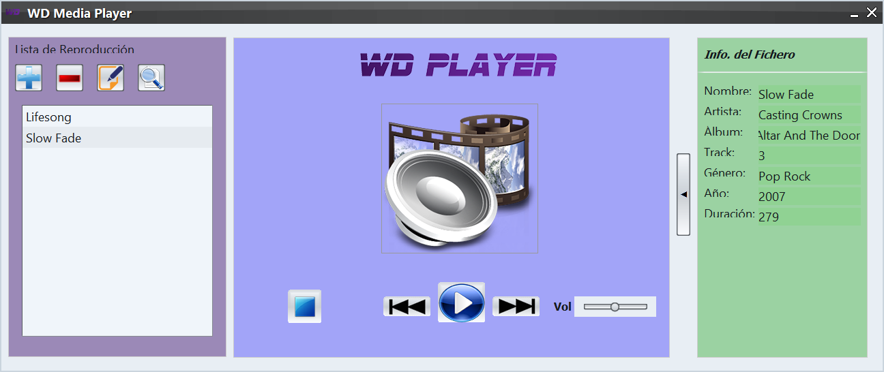

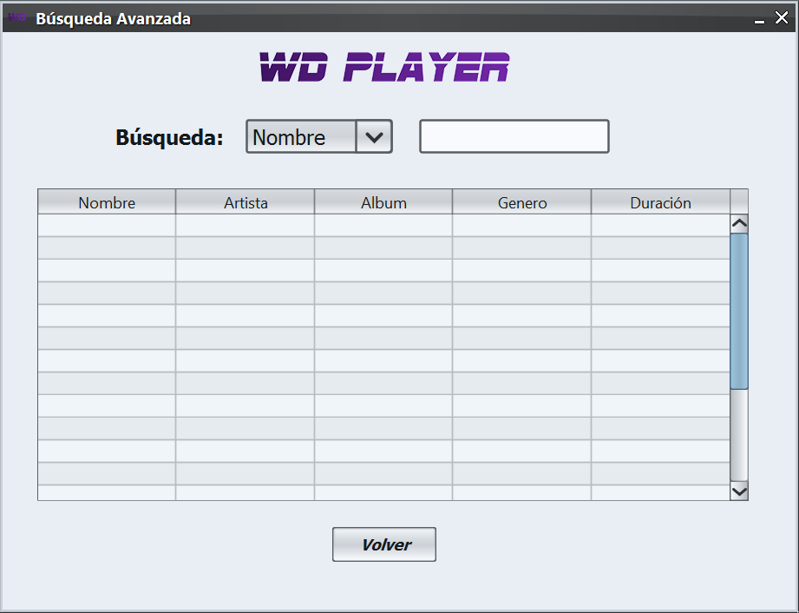

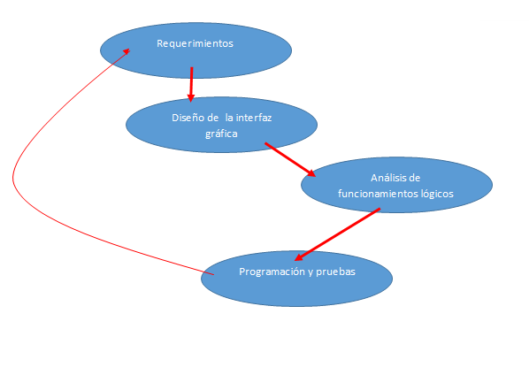

Librerías

**Jaudiotagger-2.0.3:** Es una librería que se encarga del manejo o etiquetado de la información de los archivos de audio, acepta varias tipos de extensiones de archivos, entre los más comunes: Mp3 Y Mp4.

**Uso en el proyecto:** La librería fue implementada con el fin de obtener los metadatos de los archivos de audio con extensión de tipo Mp3, para que de esta manera se pudieran almacenar en las listas de reproducción del programa, y posteriormente modificar.

**Substance-4.3:** Se trata de una librería orientada a la interfaz gráfica, ya que posee bastantes “skins” para cambiar el aspecto del proyecto

**Uso en el proyecto:** Se utilizó esta librería para lograr que la interfaz del programa fuera más personalizada, y un poco más amigable con el usuario.

**BasicPlayer3.0:** Se complementa con las siguientes librerías:

* + *vorbisspi1.0.2*
  + *tritonus_share*
  + *mp3spi1.9.4*
  + *jspeex0.9.7*
  + *jorbis-0.0.15*
  + *jogg-0.0.7*
  + *jl1.0*
  + *commons-logging-api*

La funcionalidad de esta librería y sus complementos es desarrollar la base para poder reproducir archivos de Mp3 en una plataforma Java.

**Uso en el proyecto:** Brindar el núcleo sobre el cual se instanciaría la clase “PlayerD”, la cual es de suma importancia debido a que contiene todos los métodos relacionados a la reproducción en Java.

Análisis de resultados

**Objetivos Alcanzados:**

* *Reproducir:* El programa logra reproducir canciones Mp3 ubicadas en la computadora del usuario.
* *Crear lista de reproducción:*El programa es capaz de crear una lista de reproducción o biblioteca, en la que se almacenan todas las canciones que se agregan para ser reproducidas.
* *Manejar información:*Se logra obtener los metadatos de las canciones que se agregan a la lista de reproducción.
* *Gestionar la lista de reproducción:* Funciones como agregar, modificar, eliminar y consultar han sido logradas.
* *Realizar búsqueda avanzada:*Se muestran los resultados al usuario de una búsqueda realizada con filtros específicos para las canciones.

**Objetivos no alcanzados:**

* *Finalizar el proyecto con un poco más de tiempo:* El objetivo no se alcanzó debido a que se sufrió la baja de un miembro del equipo de trabajo por razones personales, debido a esto el esquema de trabajo y la organización del tiempo se vieron fuertemente afectadas.
* *Mostrar portada del álbum:* La portada se obtiene en un tipo de dato binario y su conversión a JPG no fue posible.

Manual de Usuario

***Instrucciones de compilación y ejecución***

1. 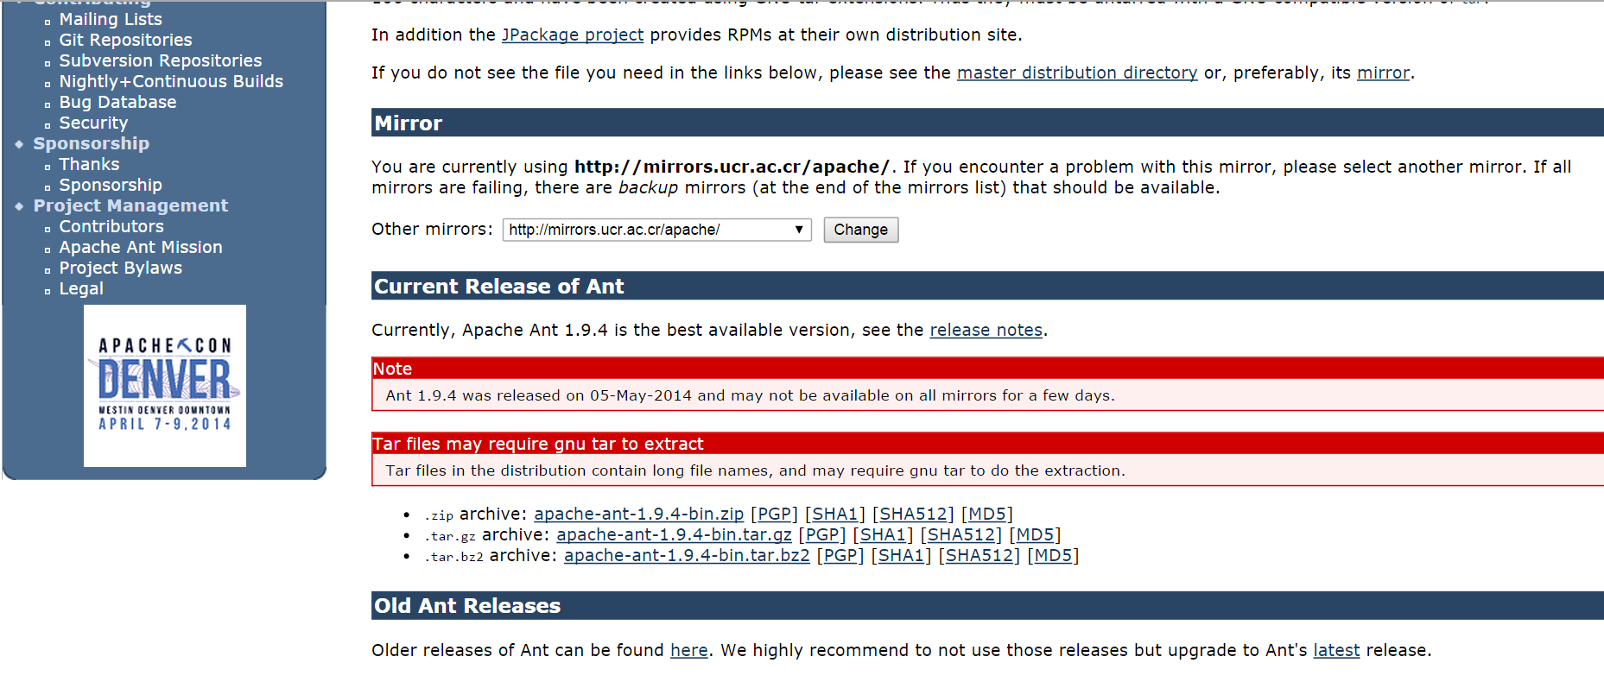Descargar el antApache “binary distributions” de <http://ant.apache.org/>
2. Descomprimirlo en una ubicación fija dentro de la computadora

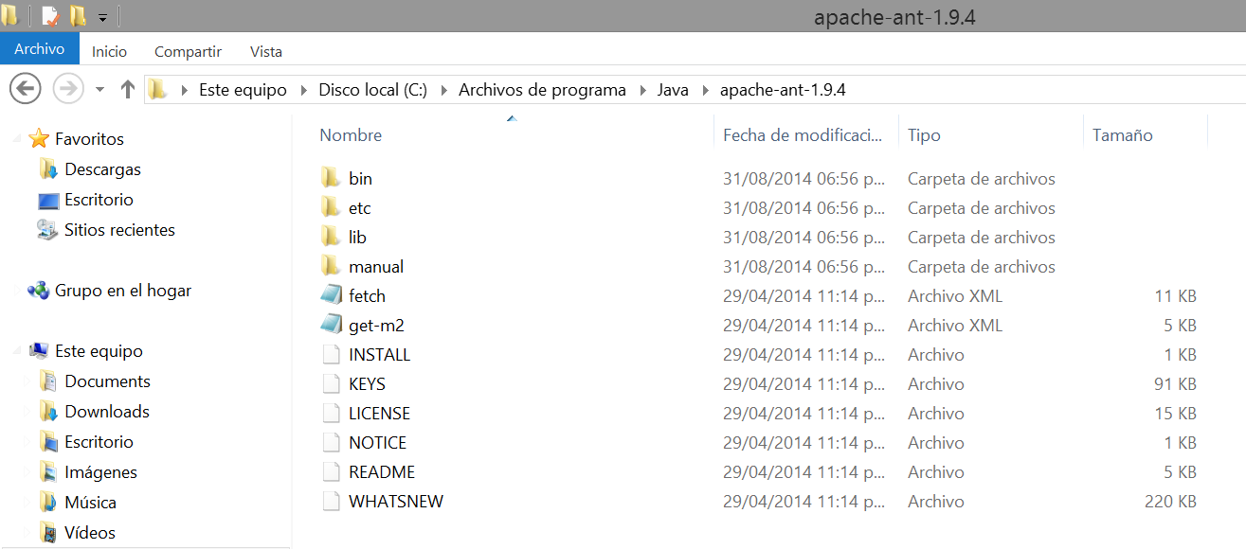

1. Ir a configuración avanzada del sistema por medio del panel de control o propiedades del sistema y seleccionar variables de entorno

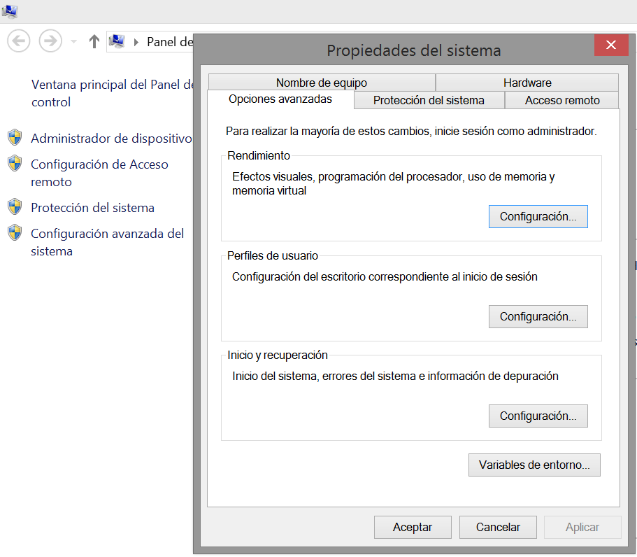

1. Crear 2 variables: primera llamada ANT_HOME y pegarle la ubicación de donde esta descomprimido el ANT, segunda llamada JAVA_HOME y pegarle la ubicación del jdk ene l sistema.

Edita Patch y pegarle al principio la ubicación de la carpeta bin dentro de la Carpeta del ANT.

1. Abrir la consola (escribir cmd en el inicio)
2. 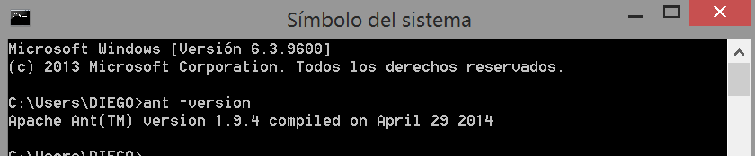Comprobar que el ANT se instaló correctamente digitando en el cmd “ant -version” y aparezca algo parecido a lo de la imagen

7. Abrir la ruta del proyecto donde se encuentra el build.xml (por defecto) el cual contiene la información necesaria para la compilación en ANT por medio de “cd ruta”.

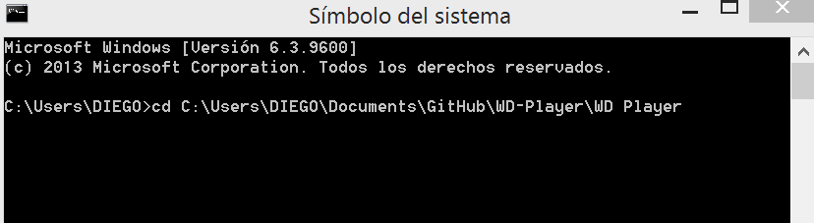

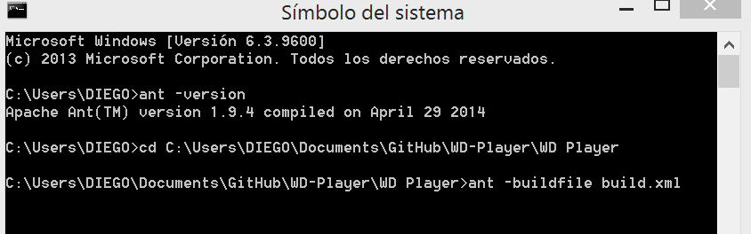8.Por último ejecutar “ant –buildfile build.xml” donde build.xml corresponde al archivo xml y por último deberíamos ver un mensaje que diga “build successful” como en la segunda imagen y ya habremos compilado nuestro proyecto con ANT.

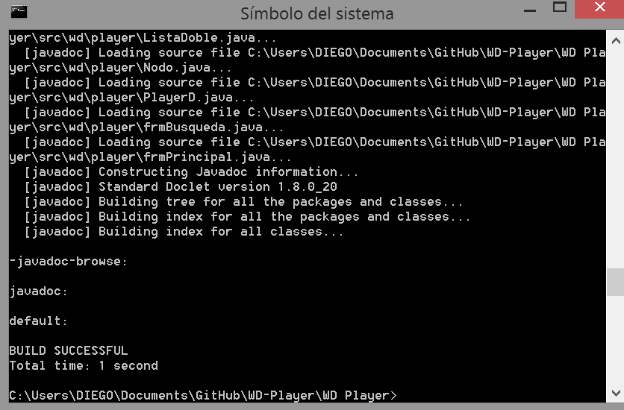

9. Ir a la carpeta del proyecto y buscar la carpeta llamada dist, esa es la que habrá creado ANT y donde se encuentra el ejecutable de la aplicación

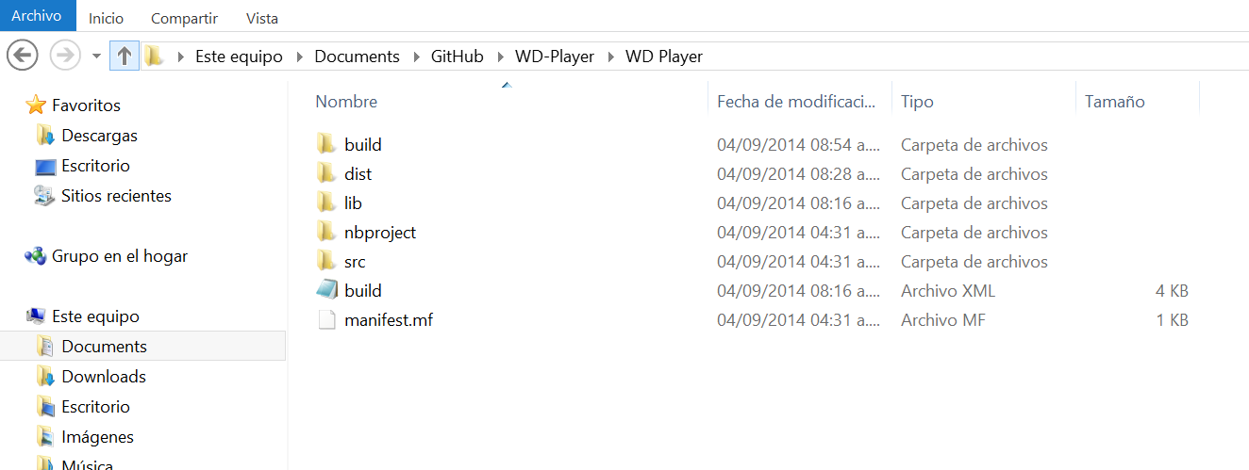

10. Finalmente ejecutar el archivo .jar y listo!

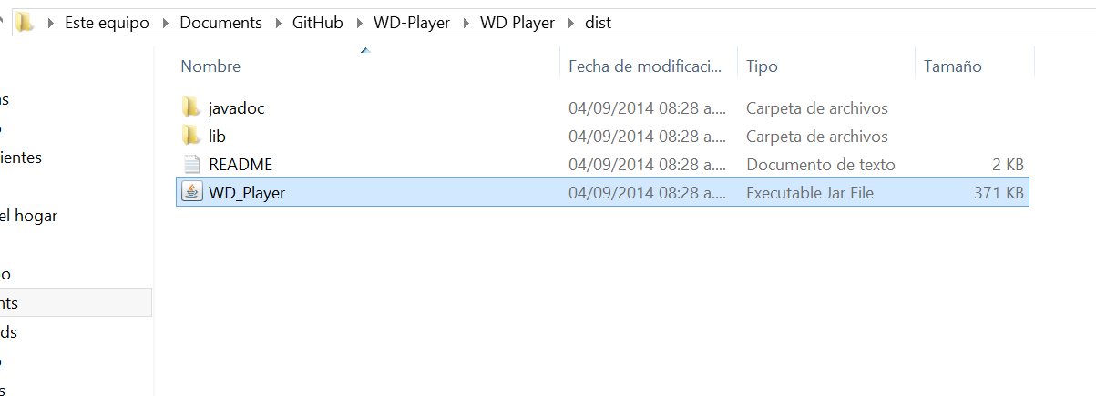

***Instrucciones de Uso:***

**Agregar una canción a la lista de reproducción:**

* Realice click en el botón con el signo de “+” en la esquina superior izquierda, seguidamente se abrirá un buscador en el que deberá seleccionar una canción que se encuentre en los archivos de su computadora y hacer click en “Open”.



**Reproducir una canción:**

* Haga click en una de las canciones que se encuentran en la lista, posteriormente haga click en el botón con el icono de “Reproducir/Play”, de esta manera la canción empezará a reproducirse, igual podrá hacer uso de los botones de Pausa y “Stop”, debidamente identificados con sus iconos, además de controlar el volumen deseado. La información de la canción se muestra en un panel verde al lado derecho de la pantalla.



**Modificar los datos de una canción:**

* Se debe seleccionar la canción de la lista, se hace click en el botón con el icono de un lápiz, se cambian los datos accediendo a ellos desde el panel verde, para después hacer click en aceptar y guardar dichos cambios.

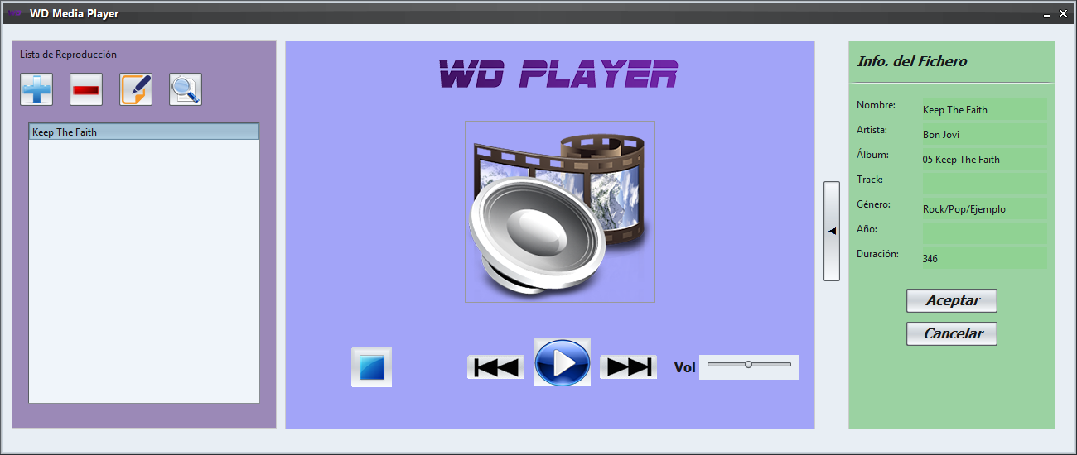

**Eliminar una canción:**

* Se debe seleccionar la canción de la lista, se hace click en el botón con el icono de un “-” o “menos”, de esta manera dicha canción desaparecerá de nuestra lista de reproducción.



**Búsqueda avanzada:**

* 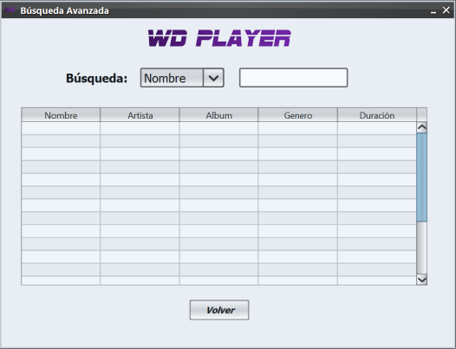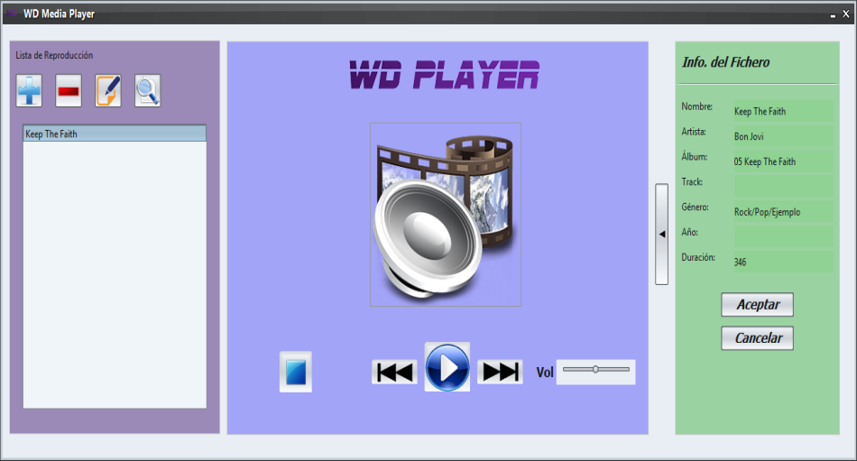Se hace click en el botón con una lupa, se desplegará otra pantalla en la cual se selecciona el tipo de búsqueda y el criterio.